«Не навреди!» - одна из заповедей общения человека с природой. Воспитание маленьких дошкольников в духе природосбережения - одна из сторон экологического образования в детском саду. Любовь, понимание и забота - это то, что ждет природа от каждого человека. Эти чувства целесообразно начинать воспитывать именно в дошкольном возрасте, поэтому, сегодня экологическому образованию в дошкольных образовательных учреждениях отводится должное внимание. Этот год экологии в России и мой не большой педагогический опыт показал мне наиболее успешную реализацию моей педагогической деятельности технологии экологического воспитания - метод проектов. Эта технология имеет, на мой взгляд, ряд преимуществ: возможность углубленно изучать какую-либо тему по проекту «Скотный двор в селе Ходынино» и получение быстрых практических результатов. Дошкольное детство - очень важный этап в воспитании внимательного, чуткого, заботливого ребенка, способного познавать окружающий мир и себя в нем. Наша задача формировать нравственные чувства и оценки, развивать восприятие окружающего мира.

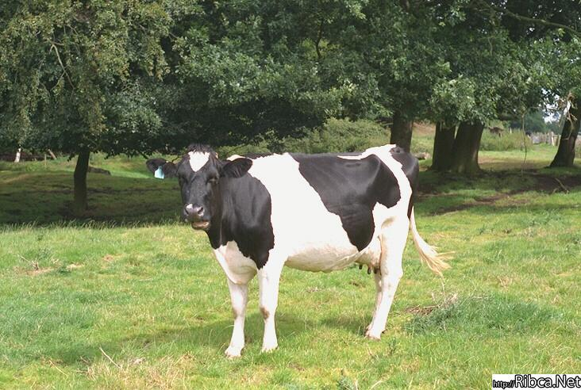

*Вот так же как нельзя вырубить лес, чтобы остаться без воды, так нельзя вырубать оплодотворяющее чувство любви к живому - останется одна сушь. Сушь в сердце, сушь в душе. Б. Рябин. « О любви к живому».*

**Актуальность проекта:** Общение с домашними животными, если оно происходит бесконтрольно, может принести не только пользу, но и вред развивающейся личности ребенка. Отношение ребенка к домашнему животному, его целенаправленное действие могут оказаться неправильными в силу целого ряда причин. Прежде всего, ребенок не знает, что можно делать, а что нельзя, что для животного вредно, а что полезно. Кроме того, при тесном контакте с животным, малыш обязательно захочет удовлетворить свою любознательность и втянуть его в игру. Без контроля и руководства взрослых такое общение может оказаться вредным и даже опасным как для животного, так и для ребенка. Проведенная предварительно диагностика показала, что проблемой трехлетнего ребенка является неосведомленность о пользы домашних животных. Привлечение внимание к вопросу о пользе домашнего животного вызвал к жизни наш проект «Скотный двор в селе Ходынино».

**Цель**: дать им знания, о домашних животных, об их отличии, чем питаются животные, какую пользу приносят людям. Стараемся привить любовь детям к животным. Уметь различать разных животных по характерным особенностям. Обогащать представление детей о поведение животных.

**Задачи были поставлены следующие:**

1) Формировать знания детей о домашних животных

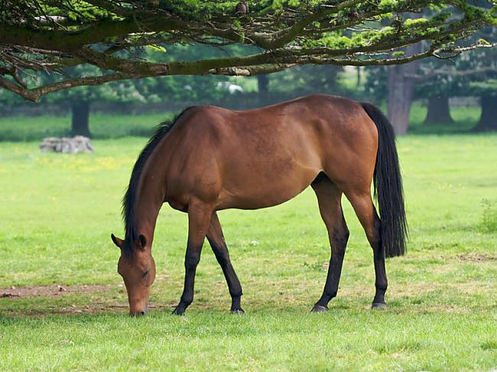

2) Дать представления о потребностях животных для их роста и развития

3) Воспитать чувства сопереживания ко всему живому, умение делать элементарные выводы и умозаключения.

**Ожидаемые результаты показали:**

* Понимание детьми, как можно ухаживать за домашними животными.
* Привитие детям любви и бережного отношения к животным.
* Знание детьми о пользе домашнего скота.

**Структура проекта «Скотный двор в селе Ходынино»**

Реализация мероприятий проекта велась поэтапно. Главное в моем проекте было научить детей любить животных.

Животные очень привлекают внимание детей своей подвижностью. Чаще всего дети замечают ярко окрашенных, красивых животных, а так же животных, издающих громкие звуки. Заметив животное, ребёнок оживляется, показывает на него. Такие эмоции являются признаком возникающего познавательного интереса ко всему живому в природе. Этот интерес необходимо всячески поддерживать. Взрослый должен проявлять гуманное отношение к животным и воспитывать детей в этом же духе. Встречаются люди, которые испытывают брезгливость при виде червей, жаб, лягушек, чувство страха при виде змеи. Но этого нельзя показывать при детях. Ведь переданное детям отрицательное отношение влечёт за собой стремление их уничтожить.

Если ребенок увидел какое – либо животное, надо обратить его внимание на окраску, особенности внешнего вида, рассказать о месте обитания, чем питается, (учитывая возраст ребёнка), и конечно, нужно приложить максимум усилий для сохранения жизни этого животного. Ребёнка целесообразно убедить, что животное «хорошее», что его давить, бить нельзя (ему больно, у него могут быть детёныши). Для воспитания у детей правильного отношения к животным необходимо иметь определённое представление о них, об их роли в природном сообществе, значении для человека. Эти знания передаются детям и служат основой для воспитания любви и бережного отношения к природе. Ребята должны знать бабочек, жуков, стрекоз, шмелей, пчёл и т.д. посещение зоопарка желательно использовать для расширения знаний у детей, и воспитания любви к животным. При знакомстве с каждым зверьком по возможности, желательно рассказать, где он обитает в природе, понаблюдать за особенностями его внешнего вида, помочь малышу сделать вывод о необходимости охранять животных. Если у ребёнка будут знания, он всё это выразит в творческой деятельности – в игре, в изобразительной деятельности, вырастет экологически грамотным человеком.

Также можно поиграть с детьми и в домашних условиях в домашних животных, которые живут на скотном дворе, например:

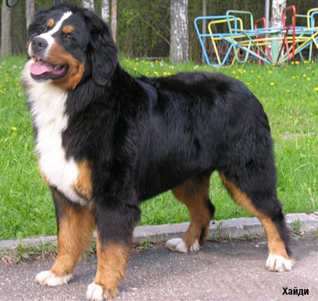

**Домашние животные**

*Дети должны усвоить:* названия домашних животных и их детенышей, из каких частей состоит их тело; где живут, чем питаются; какую пользу приносят человеку, любовь человека к животным.

**Лексика**

*Словарь ребенка должен включать слова:* домашние животные, бык, корова, свинья, конь, лошадь, коза, овца, баран, собака, кошка, детеныш, конура, коровник, ферма, свинарник, конюшня, овчарня, ржать, лаять, мычать, мяукать, рога, копыта, хвост, грива. вымя, усы и т.д.

**Грамматический строй**

*1. «Кто чем питается?»* (усвоение категории творительного падежа, полный ответ!) Лошадь питается овсом, травой. (Кошка, собака, коза, баран, овца, свинья, осел)

*2. «Кто кем будет?»* (закрепление названий детенышей + логическое мышление + творительный падеж) Щенок будет ... (собакой) (козленок, котенок, теленок, жеребенок, поросенок, ягненок)

*3. «Договори и повтори»* (употребление глаголов в единственном и множественном числе)

Котенок лакает, а котята ... (лакаЮТ)

Теленок мычит, а телята ...

Щенок бежит, а щенки ...

Козленок скачет, а козлята ...

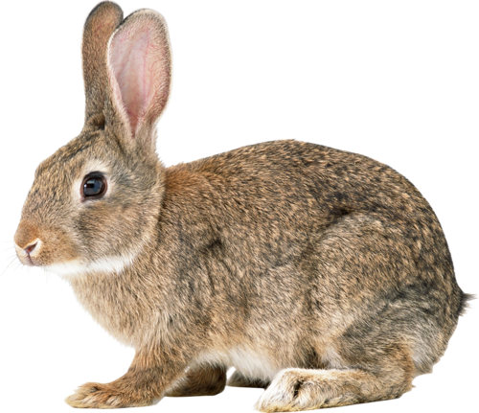

Поросенок хрюкает, а поросята ...

Жеребенок прыает, а жеребята...

Ягненок жует, а ягнята ...

*4. «Кто хозяин?»* (употребление притяжательных прилагательных):

Морда у ЛОШАДИ чья? - лошадиная (хвост, грива, ноги, зубы, шкура)

КОРОВА (рога, морда, хвост, копыта, язык) СОБАКА (шерсть, нос, хвост, лапы, лай, ошейник) КОШКА (морда, когти, повадки, хвост, глаз, шерсть) ОВЦА (шерсть, копыта, голос, голова).

*5. «Сосчитай»* (согласование числительных с существительными в роде, числе и падеже): Одна корова, две коровы, пять коров, (кошка, собака, коза, баран, овца, свинья, осел, козленок, котенок, теленок, жеребенок, поросенок, ягненок)

**Связная речь**

Составление рассказа - описания о домашних животных по плану (использовать иллюстрацию).

КТО ЭТО?

ЦВЕТ

ЧАСТИ ТЕЛА

ЧЕМ ПОКРЫТО ТЕЛО?

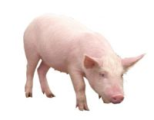

ГДЕ ЖИВЕТ? ЧЕМ ПИТАЕТСЯ

КАК ЧЕЛОВЕК УХАЖИВАЕТ ЗА ЭТИМ ЖИВОТНЫМ?

**Спасибо за поддержку!**

# Консультация для родителей:

# «Научите детей любить животных»

# 

# 2013г.